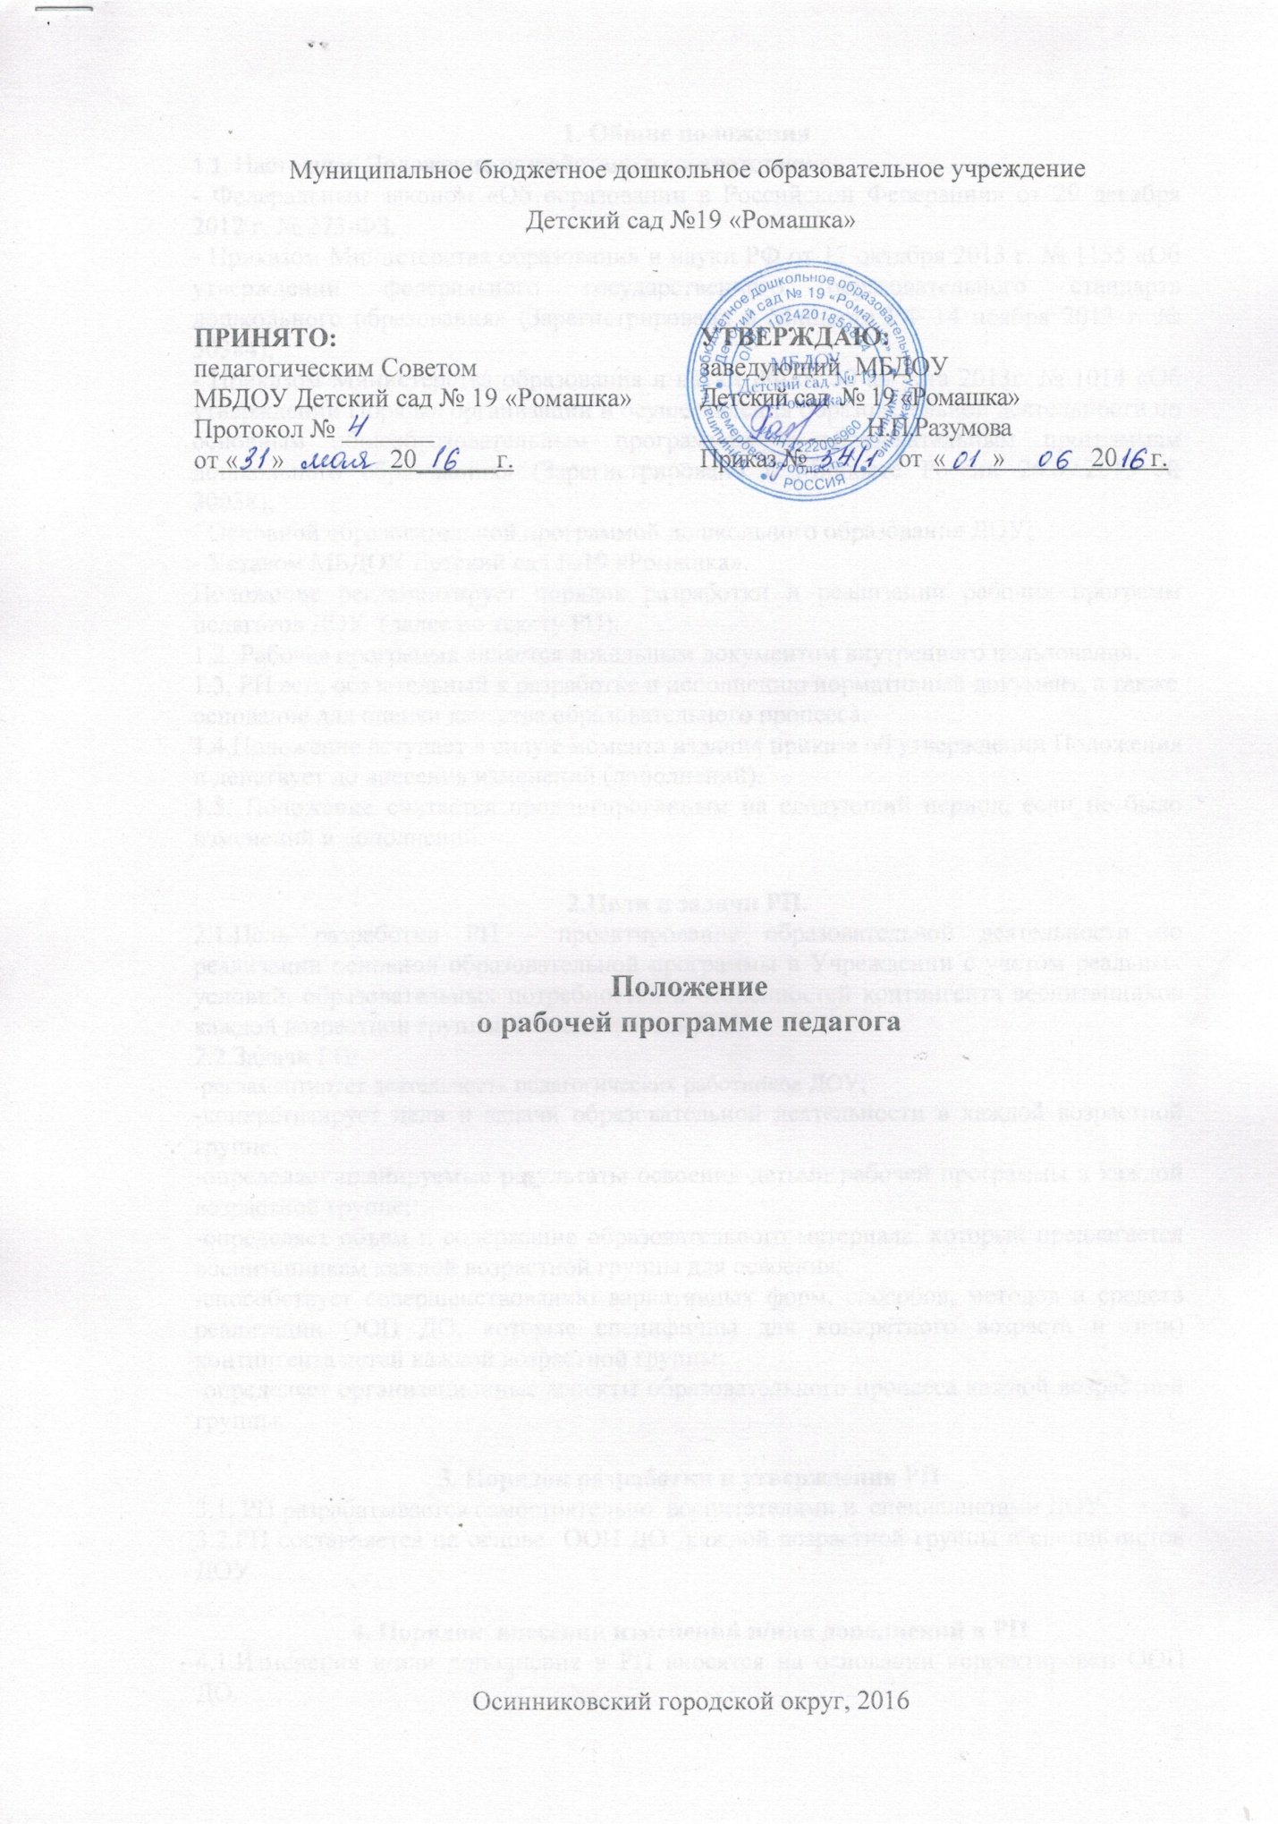

1. Общие положения
1.1. Настоящее Положение устанавливает порядок создания и оформления Рабочей программы педагогов МБДОУ Детский сад № 19 «Ромашка», реализующей основную образовательную программу дошкольного образования.
1.2. Рабочая программа педагога разрабатывается в соответствии с Законом РФ «Об образовании в Российской Федерации» (ст.12,ст.48), Федеральным государственным стандартом дошкольного образования (приказ МОиН РФ от 17.10.2013г. № 1155).
1.3. Рабочая программа (цели, задачи, содержание и организация образовательной деятельности) разработана в соответствие с содержанием основной образовательной программы дошкольного образования МБДОУ Детский сад № 19 «Ромашка»

2. Порядок утверждения Рабочей программы педагога
2.1. Рабочая программа разрабатывается педагогами образовательного учреждения самостоятельно в соответствии с настоящим Положением и реализуемой основной образовательной Программой дошкольного образования ДОУ, разработанной и утвержденной образовательным учреждением.
2.2. Рабочая программа разрабатывается педагогами ежегодно на текущий учебный год.
2.3.Рабочие программы педагогов, разработанные в соответствии с настоящим Положением, рассматриваются Педагогическим советом ежегодно (до 01 сентября текущего года). После рассмотрения рабочих программ на заседании Педагогического совета, рабочие программы утверждаются приказом заведующего образовательного учреждения, с указанием даты, № приказа по ДОУ; принимается педагогическим советом ДОУ с указанием даты, № протокола; согласовано старшим воспитателям.

3. Содержание и структура Рабочей программы педагога
3.1. Содержание Рабочей программы обеспечивает развитие личности, мотивации и способностей детей в различных видах детской деятельности и охватывает структурные единицы, представляющие определенные направления развития и образования детей (образовательные области):
-социально-коммуникативное развитие;
-познавательное развитие;
-речевое развитие;
-художественно-эстетическое развитие;
-физическое развитие.
3.2. В содержании Рабочей программы указываются аспекты образовательной среды:
-предметно-пространственная развивающая образовательная среда;
-характер взаимодействия со взрослыми;
-характер взаимодействия с другими детьми;
-система отношений ребенка к миру, к другим людям, к себе самому.
3.3. Рабочая программа состоит из обязательной части и части, формируемой участниками образовательных отношений. Обе части являются взаимодополняющими и необходимыми для реализации ФГОС ДО.
3.4. В обязательной части Рабочей программы раскрывается содержание образовательной деятельности по пяти образовательным областям, описание форм, способов, методов и средств реализации Рабочей программы, комплексность подходов для обеспечения развития детей во всех пяти взаимодополняющих образовательных областях.
3.5. Часть, формируемая участниками образовательных отношений, представлена выбранными и (или) разработанными участниками образовательных отношений самостоятельно образовательными программами, направленными на развитие детей в одной или нескольких образовательных областях, видах деятельности и (или) культурных практиках (парциальные образовательные программы), методиками, формами организации образовательной работы, спецификой национальных, социокультурных условий, традиций учреждения, группы.
3.6. Объем обязательной части Рабочей программы занимает не менее 60% от ее общего объема; части, формируемой участниками образовательных отношений, не более 40%
3.7.Рабочая программа содержит три основных раздела:
-целевой,
-содержательный,
-организационный
В каждом из которых отражается обязательная часть и часть, формируемая участниками образовательных отношений.
3.8. Целевой раздел Рабочей программы состоит из:
-Пояснительной записки, в которой раскрываются цели и задачи реализации Программы; принципы и подходы к формированию Программы; значимые для разработки и реализации Программы характеристики (дети, родители, педагоги).
-Планируемые результаты освоения Программы, которые конкретизируются требованиями ФГОС ДО к целевым ориентирам в обязательной части и части, формируемой участниками образовательных отношений.
3.9. Содержательный раздел Рабочей программы раскрывает общее содержание Программы, обеспечивающее полноценное развитие личности детей и включает:
-Описание образовательной деятельности в соответствии с направлениями развития ребенка, представленными в пяти образовательных областях, содержит перечень используемых вариативных примерных основных образовательных программ и методических пособий, обеспечивающих реализацию данного содержания;
-Описание вариативных форм, способов, методов и средств реализации Программы с учетом возрастных и индивидуальных особенностей воспитанников, специфики их образовательных потребностей и интересов;
-Описание образовательной деятельности по профессиональной коррекции нарушений развития детей;
-Особенности образовательной деятельности разных видов и культурных практик;
-Способы и направления поддержки детской инициативы;
-Особенности взаимодействия педагогического коллектива с семьями воспитанников.
3.10. Организационный раздел рабочей программы содержит описание материально- технического обеспечения Рабочей программы, обеспеченности методическими материалами и средствами обучения и воспитания, включает распорядок или режим дня в холодный и теплый период года, особенности традиционных событий, праздников, мероприятий; особенности организации развивающей предметно-пространственной среды.
3.11. В случае если обязательная часть Рабочей программы соответствует образовательной программе, она оформляется в виде ссылки на соответствующую образовательную программу. Обязательная часть представляется развернуто, в случае если она не соответствует образовательной программе.
3.12. Часть Программы, формируемая участниками образовательных отношений, может быть представлена в виде ссылок на соответствующую методическую литературу, позволяющую ознакомиться с содержанием выбранных участниками образовательных отношений парциальных программ, методик, форм организации образовательной работы.
3.13. Рабочая программа по образовательным областям разрабатывается в соответствие с образовательной программой дошкольного образования, парциальными программами и с учетом регионального компонента.

4.Корректировка Рабочей программы педагога
4.1.Образовательное учреждение может вносить изменения и дополнения в содержание рабочих программ, рассмотрев и утвердив их на заседании Педагогического совета.
4.2.Основанием для рассмотрения вопроса о корректировке Рабочей программы может служить следующее: карантин, наложенный на дошкольное образовательное учреждение, вследствие чего дети не посещают дошкольное образовательное учреждение; результаты углубленной психолого-педагогической диагностики, показывающий заниженный или завышенный уровень предлагаемого для усвоения материала, другое.
4.3. Корректировку Рабочей программы осуществляют разработчики Рабочей программы (воспитатели, музыкальные руководители, инструкторы по физической культуре, учителя-логопеды).

5. Требования к оформлению рабочей программы педагога.
5.1. Рекомендуется оформление и набор текста рабочей программы на компьютере. Текст набирается в редакторе Word шрифтом TimesNewRoman, кегль 12-14, межстрочный интервал одинарный, переносы в тексте не ставятся, выравнивание по ширине, абзац 1,25 см. Размеры полей: слева - 3 см, справа - 1,5 см. сверху - 2 см, снизу -2 см; центровка заголовков и абзацы в тексте выполняются при помощи средств Word, листы формата А4. Таблицы вставляются непосредственно в текст.
5.2.Титульный лист не нумеруется, так же как и листы приложения. На титульном листе указывается:
-полное наименование ДОУ
-гриф утверждения Программы (утверждено заведующей с указанием даты, № приказа по ДОУ; принята педагогическим советом ДОУ с указанием даты, № протокола; согласовано старшим воспитателям)
-полное наименование программы с указанием категории детей, для которых она разрабатывается
-информацию об авторах, разработчиках программы
-название города, года.

6. Хранение Рабочей программы педагога.
6.1. Рабочая программа педагога находится в течение учебного года в оперативном управлении, затем сдается в методический кабинет (на бумажном носителе) и хранится в методическом кабинете в соответствии с общими требованиями к хранению управленческой документации, установленными в ДОУ. Срок хранения 5 лет.
6.2. В течение периода действия Рабочей программы педагога к ней имеют доступ все педагогические работники и администрация ДОУ.
6.3. Экземпляр № 2 Рабочей программы педагога прилагается к ООП ДО и находятся у руководителя ДОУ в течение учебного года.

7. Организация контроля за реализацией Рабочей программы педагога.
7.1. Контроль выполнения Рабочей программы и освоение ее содержания воспитанниками осуществляется старшим воспитателем не менее двух раз в год и организуется в соответствии с положением о системе мониторинга качества образовательного процесса.
7.2. Общее руководство реализацией Рабочей программы осуществляется руководителем. Вопросы о ходе реализации рассматриваются на административных совещаниях, заседаниях педагогического совета.
7.3. Ответственность за реализацию Рабочей программы несут воспитатели групп (специалисты).
7.4. Контроль за качеством реализации Рабочей программы осуществляет старший воспитатель в соответствии с должностными обязанностями.

